Информационный школьный
вестник
«Мы – вместе»
Выпуск № 1 – сентябрь 2023
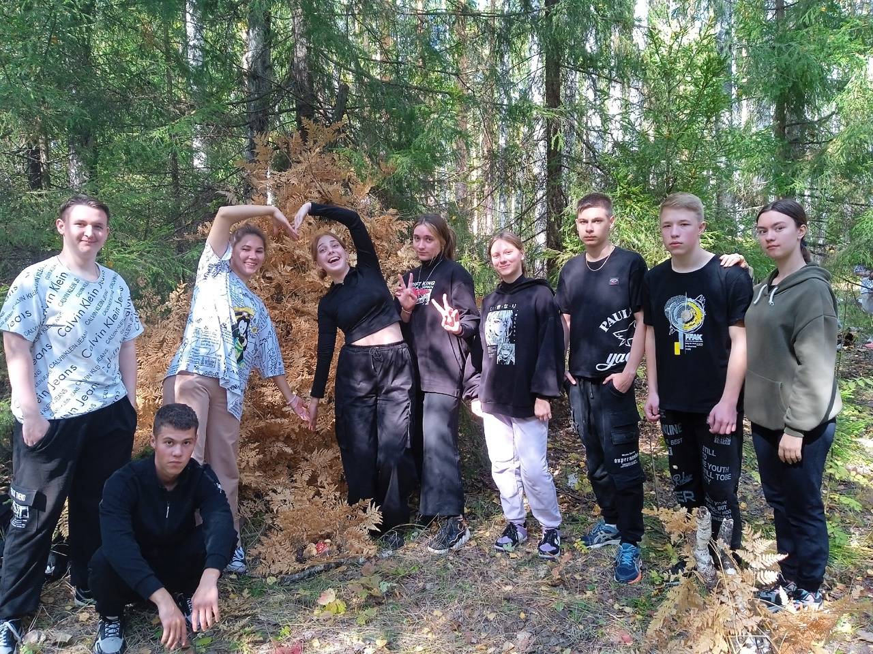
«В здоровом теле – здоровый дух!»

Выпуск подготовили:
Коробейникова Н., Макеева Л., Жилина К., Макеева Л.В.
Фото: Сунцова М.Ф., Тегенцева Е.К.
Редактор: Тегенцева Е.К.

Кто сказал, что осень – это грустно? Взгляните на лес! Желтые березы, красные гроздья рябин, разноцветные листья клена. Все краски здесь!
В нашей жизни всё мгновенно.
Всё проходит и пройдёт.
Спортом надо непременно
Заниматься круглый год.

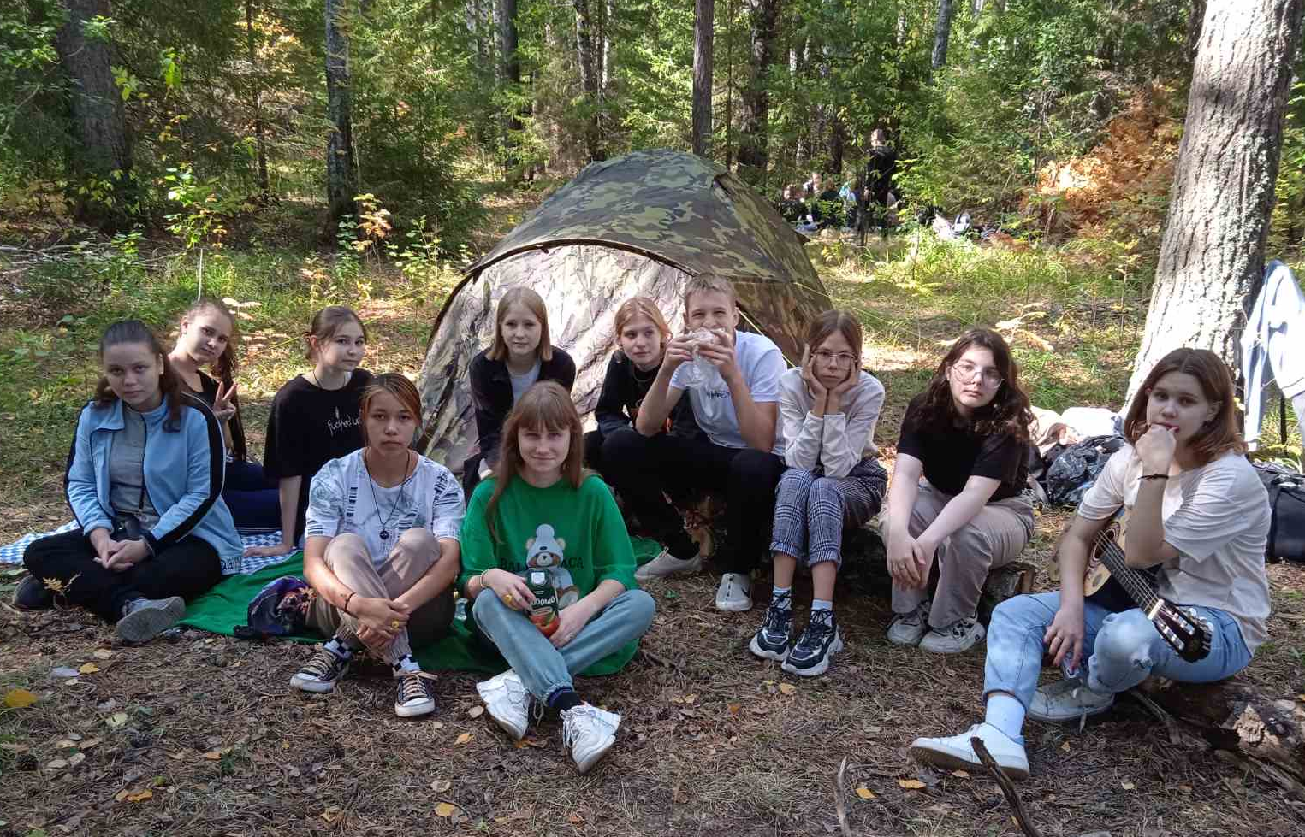
8 сентября в нашей школе был объявлен День Здоровья, посвящённый 100-летию школы. Ребята, учителя, а также родители приняли участие в увлекательных соревнованиях.

Ежегодно мы с нетерпением ждём этого дня: нет уроков, нет домашних заданий! Мы бегаем, играем на свежем воздухе, устраиваем соревнования, вспоминаем лето и просто общаемся друг с другом.
После линейки малыши для состязаний и игр остались на школьном дворе, остальные отправились организованно в лес, где был намечен старт осеннего кросса.
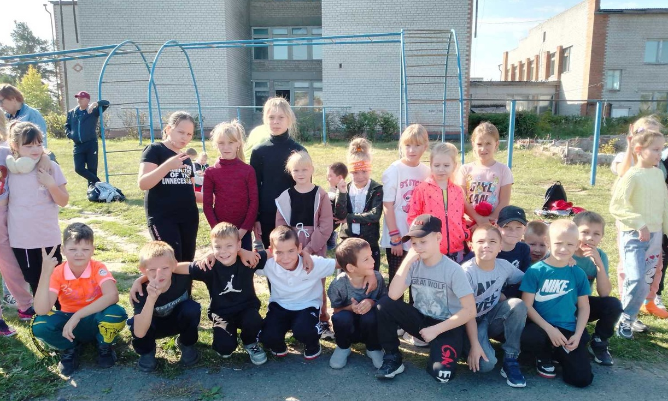

В зависимости от возраста была определена дистанция от 500 до 1000 метров.
Все участники достойно выступили. Были, правда, заблудившиеся. Но девчонки вышли из положения и благополучно вернулись.
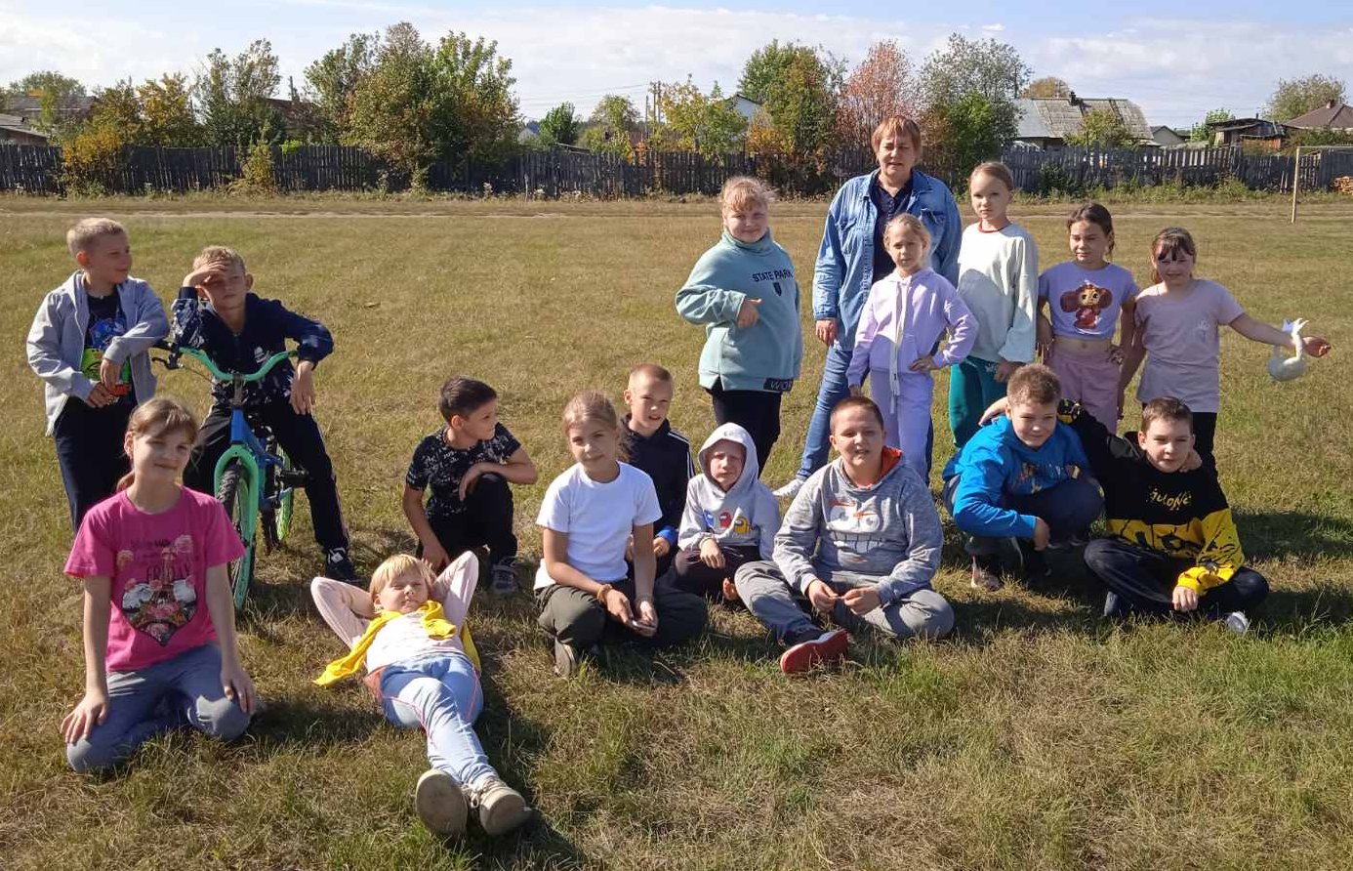

Строгие компетентные судьи ждали участников на финише. А вот и наши победители!
Логвинов Д., Лукьянова Т., Драничников Н.,
Кобелина А., Лузина Л., Степанов С.
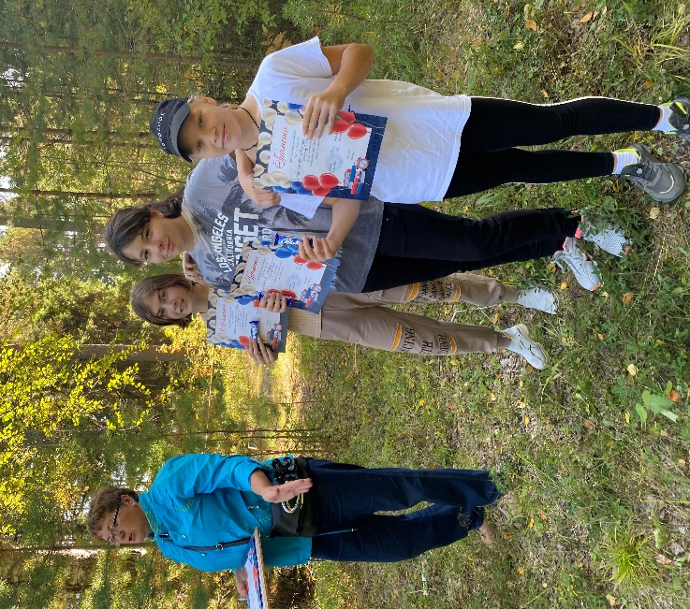
Все они были награждены грамотами и сладкими призами.
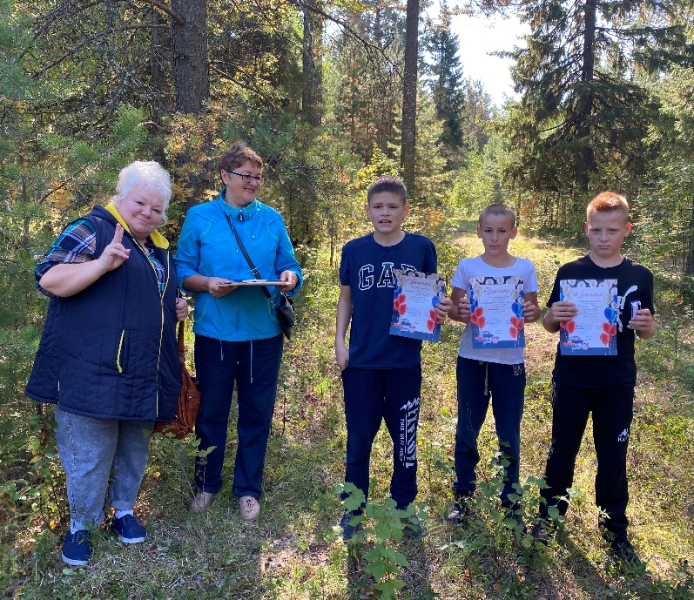
Молодцы ребята!
Пока одни стартовали, другие готовили привалы, исполняли туристские песни.
Надо заметить, что год от года привалы становятся более похожими на туристские: ребята устанавливают палатки, сооружают костровища.
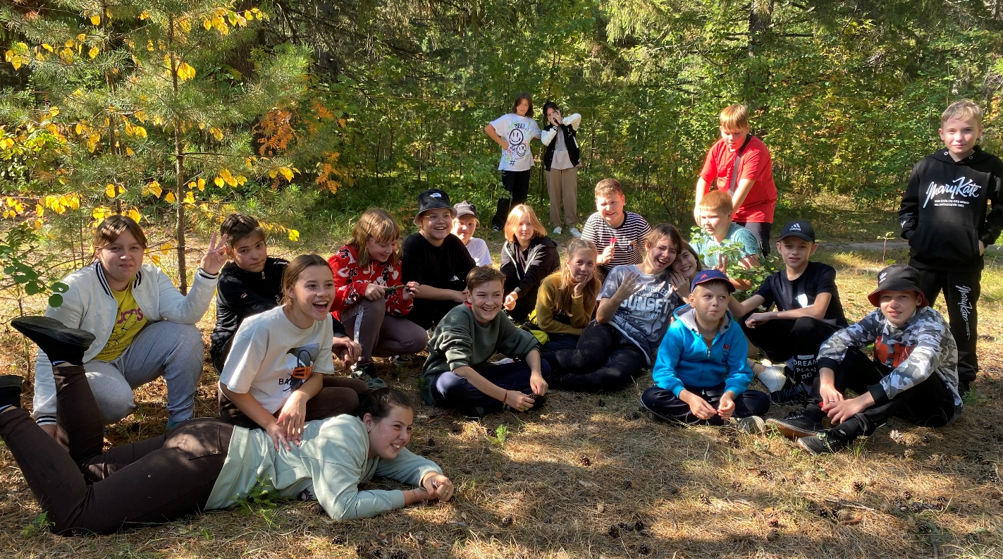

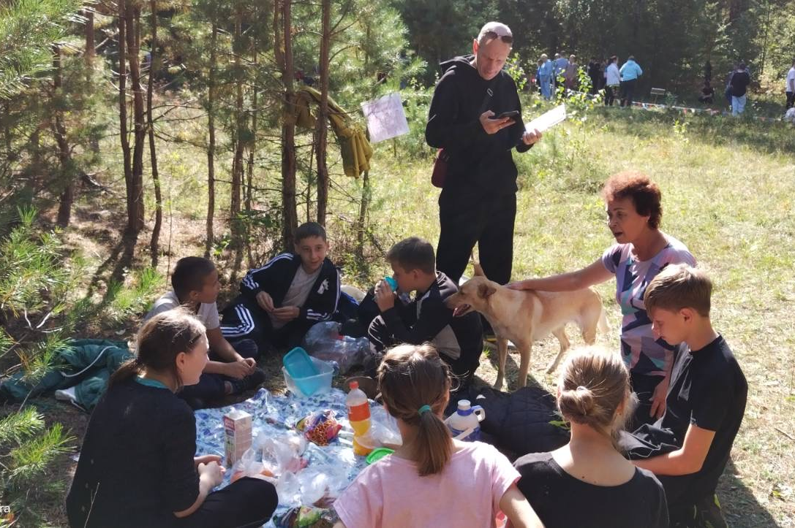

Посмотрите, какое отличное настроение у всех!
Свежий воздух, обед на природе, а впереди еще выходные!

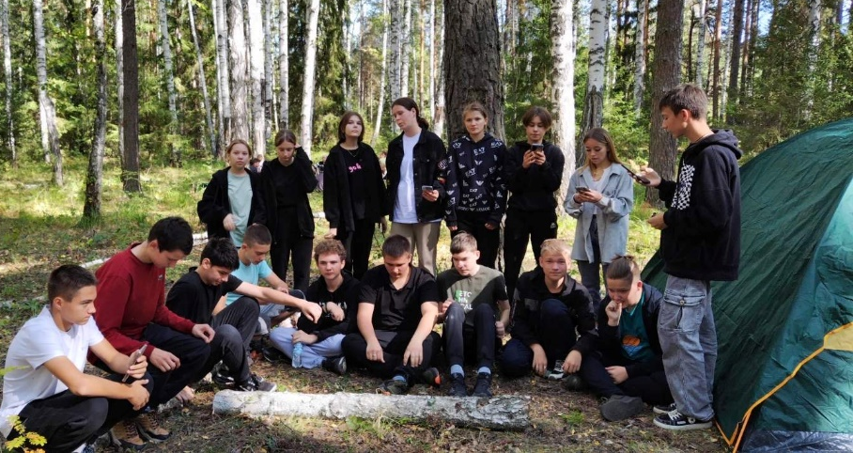
Чтобы быть всегда здоровым,
Нужно бегать и скакать.
Больше спортом заниматься,
И, конечно, не скучать!

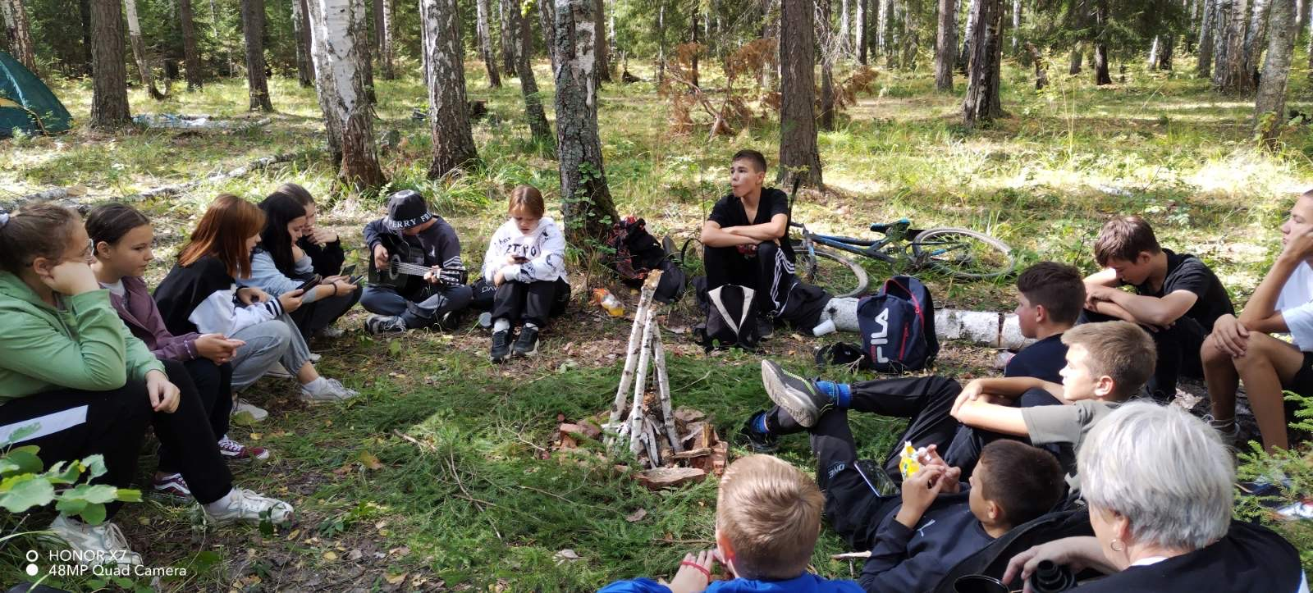

В День здоровья ждал нас лес,
Было в нем полно чудес.
Дружно кросс мы пробежали,
Себя в спорте показали.
После кросса был привал,
Чтоб никто не уставал.
Пели песни, веселились,
Ели, пили и резвились.
Любовались красотой,
А потом пошли домой.
Эти строчки сочинила Макеева Л.В.

Всего участников осеннего кросса в этом году – 386 человек.
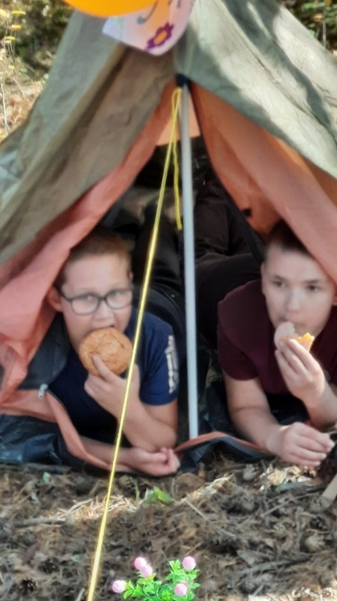
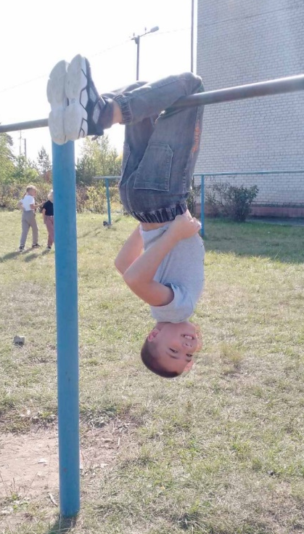
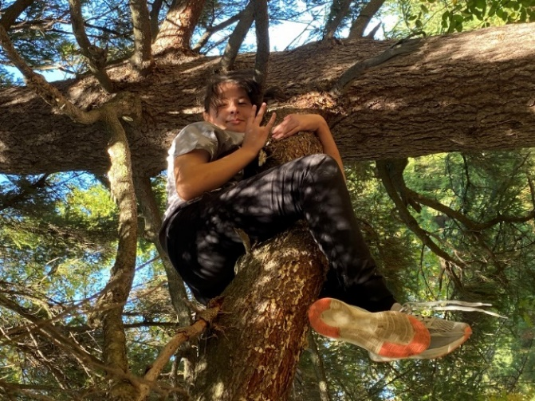

День Здоровья – это хорошая традиция нашей школы. Мы получили заряд бодрости и массу положительных эмоций!

